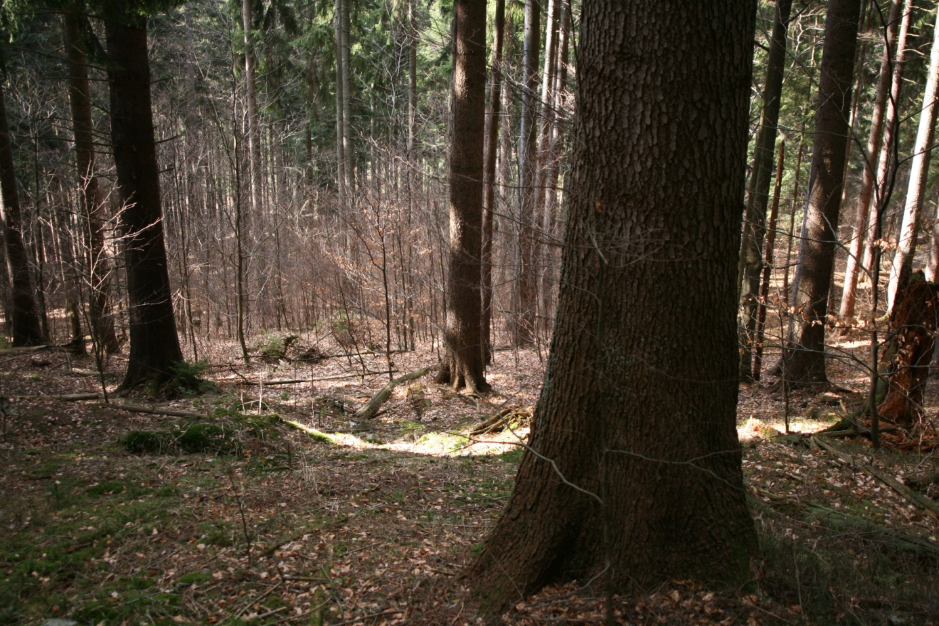

OBJEKT PRO SILVA HÔRKA

OZ Slovenská Ľupča, LS Brusno

**Vypracoval: Ing. Ján Mičovský (Technik LS),**

**Tomáš Vaník (Vedúci LO)**

**Schválil za LS: Ing. Juraj Štric (Vedúci LS, OLH)**

**Schváli za OZ: Ing. Vlastimil Meniar**

(Vedúci výrobno technického úseku)

**Ing. Katarína Bakošová**

(Referent ochrany lesa, pestovateľ, manažment chát a lesoturistika

**LS Brusno, apríl 2011**

**Zápisník PRO SILVA**

1. Regionálne zaradenie (zo všeobecnej časti LHP)

Krajina: Slovenská republika Užívateľ (OZ): Slovenská Ľupča

LHC: Slovenská Ľupča

Lesný celok: Brusno - štátne Názov: Hôrka

Výmera: 154,49 ha

* 1. **Klíma, geologické podložie, pôda**

Klimatická oblasť: mierne chladná Geologické podložie: mezozoikum vnútorných Karpát, tmavé vápence a dolomity

Prevládajúce pôdy: podzoly, podzoly kambizemné, sprievodné rankre a litozeme

1. **Prírodná a ekonomická situácia**
   1. **Skupina lesných typov:**

511 - Živné jedľové bučiny (34%)

505 - Kyslé jedľové bučiny (30%),

556 - Kamenité jedľovo bukové smrečiny (14%),

666 - Kamenité jedľové smrečiny s bukom (21%), 323 - Jaseňové jelšiny (1%)

* 1. **Drevinové zloženie:**

Ihličnaté: 72% Listnaté: 28 %

Smrek obyčajný 45 % Buk lesný 19 % Smrekovec opadavý 4 % Jelša zelená 1 %

Jedľa biela 21 % Breza plstnatá 5 % Javor horský 4 % Borovica lesná 0,5 %

Jednotlivá prímes: smrekovec opadavý, javor horský, breza plsnatá, borovica lesná, jarabina vtáčia

Zásoba 49 142 m3 Priemerná zásoba: 318 m3/ha

Lesná oblasť: 35 Veľká Fatra, Starohorské vrchy, Chočské vrchy

Zemepisné súradnice: 48˚ 50΄ 22 ˝ S Rozpätie nadmorskej výšky: 575 – 1000 m n. m.

19˚ 18΄ 17 ˝ V

Prevládajúca expozícia: juh, juh – východ

Priemerný sklon: 45 % Priem. ročné zrážky v mm: 1200 - 1600

Priem. roč. teplota v °C: 2 – 4

Prírode blízke hospodárenie od r. 2011

I. - 25 %, II. - 11 %, III. - 1 %,

IV. - 0 %, V. - 49 %, VI+ -13 %

* 1. **Produkcia a ťažba:**

Plánovaný etát ročný 23,8 m3/ha Plánovaná obnova celkom (z LHP v ha): 24,72

z toho: Prirodzená obnova 80 %

úžitková hmota 96 % palivo 4 % Umelá obnova 20 %

|  |  |  |  |  |
| --- | --- | --- | --- | --- |
| **3. Kritériá prírode primeranej pestovateľskej techniky** | celkom  prevládajúce  >75 % | veľmi  časté  50-75 % | čiastočne  prevládajúce  25-50 % | zriedkavé  <25 % |
| Pestovanie porastovej zásoby, pred-nosť výchovy porastu pred obnovou |  |  |  | + |
| Výberkové hospodárstvo, forma stromová |  |  |  | + |
| Ťažba podľa cieľových hrúbok jednotlivých stromov alebo skupín |  |  |  | + |
| Holorubný hospodársky spôsob |  |  |  | + |
| Prirodzená obnova |  |  | + |  |
| Umelá obnova na voľnej ploche alebo pod clonou porastu |  | + |  |  |
| Vertikálna štruktúra porastu, vertikálne členenie na malých plochách |  |  | + |  |
| Horizontálna štruktúra porastu (medzery, skupiny ap.) |  |  | + |  |
| Porasty prispôsobené ako biotopy pre zver |  | + |  |  |
| Ochrana lesa bez nasadenia chemikálií |  |  | + |  |
| Poznámky |  | | | |
| **4. Kritériá drevinového zloženia** |  |  |  |  |
| Autochtónne dreviny, pôvodné na stanovišti |  | + |  |  |
| Nepôvodné, ale stanovištne prispôsobené dreviny |  |  |  | + |
| Zmiešané lesy, možnosti tvorby zmiešaných lesov |  | + |  |  |
| Zriedkavé dreviny (bh,mk, bx, cs ap.) |  |  |  | + |
| Prirodzene sprievodné dreviny pri výstavbe lesa (jb, br, os, vr) |  | + |  |  |
| Poznámky |  | | | |
| **5. Kritériá zabezpečenia**  **biodiverzity** |  |  |  |  |
| Staré a mŕtve drevo stojace a ležiace |  | + |  |  |
| Biodiverzita flóry – prízemnej vegetácie |  |  | + |  |
| Biodiverzita fauny, hlavne prítomnosť avifauny (vtákov) |  |  | + |  |
| Spontánne dynamické vývojové procesy (sukcesie s br, bo ap.) |  | + |  |  |
| Historické pestovateľské formy (napr. nízke lesy) s ohľadom na biodiverzitu |  |  |  | + |
| Poznámky |  | | | |

**Pozn. Na zatriedenie do príslušného stĺpca použite znamienko +**

**Zámer na vytvorenie objektu PRO SILVA:**

Rozhodnutie vytvoriť objekt Pro Silva - Hôrka prišlo v roku 2010, v prvom roku platnosti nového PSL (2010 – 2019), a je našim príspevkom k snahe podniku LESY SR, š.p. zvýšiť podiel výberkového hospodárenia v porastoch ktoré obhospodaruje, a podporovať myšlienky, zásady a princípy, ktoré deklaruje hnutie Pro Silva.

Keďže sme presvedčení, že ide o najlepší spôsob hospodárenia, ktorý sa postupom času stane nevyhnutným a prioritným, rozhodli sme sa začať aj napriek tomu, že výberkový spôsob nebol zohľadnený pri tvorbe nového plánu (vypracovaný so zámerom podrastového hospodárenia). Na lesnej správe Brusno sa za účelom založenia objektu Pro Silva vyčlenili porasty v katastri obce Hiadeľ, v časti Hôrka, v celkovej výmere 154,49 ha, nachádzajúce sa v 5. a 6. lesnom vegetačnom stupni. Tie sme na základe ich štruktúry, zdravotného stavu a technologickej dostupnosti (traktorové terény) posúdili ako vhodné na prebudovu na výberkový les. Vybrali sa zmiešané porasty s autochtónnymi drevinami semenného pôvodu, so základnou drevinou smrekom obyčajným - 45 %, primiešanou jedľou bielou - 21 % a bukom lesným 19 % zastúpenie. Najstaršie jedince (približne 115 ročné jedle, smreky a buky) sú schopné dožiť sa ukončenia prebudovy, čo je dôležitý fakt pri snahe prebudovať porasty na výberkové lesy pomocou súčasnej generácie. Jednotlivú prímes tvoria smrekovec opadavý, javor horský, breza plstnatá, borovica lesná a jarabina vtáčia. V prevažnej miere ide o rôznoveké porasty.

Viac ako 90% porastov v objekte Pro Silva Hôrka sú živné jedľové bučiny, kyslé jedľové bučiny, kamenité jedľovo bukové smrečiny a kamenité jedľové smrečiny s bukom. Ide o zmiešané porasty, v ktorých sa pomer zastúpenia drevín môže časom dynamicky meniť. Vo vyšších polohách smrek dokáže konkurovať buku aj pomaly rastúcej jedli, a tak môžu vzniknúť pekné zmiešané viacetážové porasty.

Po zohľadnení základných kritérií na vytvorenie objektu Pro Silva Hôrka sme usúdili, že v porastoch **je možné hospodáriť výberkovým hospodárskym spôsobom. Z**abezpečia sa tak **stabilné,** prírode blízke lesy, ktoré budú s **minimálnymi nákladmi** prinášať vysoký **ekologický** (ochranné pásmo vodárenského zdroja II. stupňa, chránené vtáčie územie Nízke Tatry)**,** krajinotvorný (neustála prítomnosť lesného porastu), **spoločenský,** no zároveň aj **hospodársky** úžitok.Veríme, že po vytvorení objektu ProSilva – Hôrka vznikne ďalší les, ktorý potvrdí opodstatnenosť, ba priam nevyhnutnosť hospodárenia výberkovým hospodárskym spôsobom **všade tam, kde sa takto hospodáriť dá**. Sme presvedčení, že naše hospodárenie potvrdí nie len spoločenské výhody, ale aj **ekonomickú stránku biologickej racionalizácie** takto obhospodarovaného lesa.

**Popis navrhovaných opatrení z platného LHP a doterajšej praxe:**

**Obnovné ťažby**

Vo všetkých porastoch v rubnom veku je predpísaný okrajový clonný rub na dve výšky porastu s dvoma zásahmi počas decénia. Intenzita ťažby je v rozmedzí 28 – 84 % zo zásoby porastu. Použitá technológia poťah + ŠLKT.

|  |  |  |  |  |
| --- | --- | --- | --- | --- |
| **Porast** | **Predpis (m3)** | **Intenzita** | **Vykonané do 2011 (m3)** | **Druh ťažby** |
| **2504 10** | **2000 (OCR)** | **60%** | **184** | **RN - VT** |
| **2507 11** | **950 (OCR)** | **84%** | **185** | **RN - VT** |
| **2508 00** | **1200 (OCR)** | **32%** | **0** |  |
| **2509 00** | **2100 (OCR)** | **32%** | **183** | **RN - VT** |
| **2510 00** | **1700 (OCR)** | **34%** | **0** |  |
| **2511 00** | **2400 (OCR)** | **33%** | **0** |  |
| **2513 11** | **360 (OCR)** | **62%** | **0** |  |
| **2515 A11** | **1600 (OCR)** | **28%** | **93** | **RN - VT** |

**Výchovné ťažby**

Intenzita výchovných zásahov predpísaná v PSL 2010 - 2019 je v rozmedzí 7 – 17 %. Výchova porovnateľnej intenzity v predošlom decéniu sa zdá byť postačujúca (prebierkový zásah s cieľom prebudovy na výberkový les v poraste 2514 B00 vykonaný v roku 2011 na celej ploche porastu bol vykonaný s rovnakou intenzitou ako je predpis PSL, a to 13 %). Uplatňoval sa negatívny výber v úrovni, no často aj v podúrovni. Výchova sa v predošlom decéniu zameriavala hlavne na úpravu drevinového zloženia, často sa odstraňovali pionierske (plevelné) dreviny (v poraste 2510 00 pri VÚ +50 takmer 60 % vyťažených stromov tvorila breza, v poraste 2511 00 breza predstavovala až 98 % vyťaženého dreva). Pri výchove sa teda zásadne uprednostňovali hospodárske dreviny pred pionierskymi.

Výchovnými zásahmi sa odstraňovali aj stromy poškodené lúpaním vysokou zverou a rozrastlíky.

Porasty sú rozčlenené 2,5 m širokými linkami, s pomerne veľkým rozostupom liniek. Tie sú zväčša iba na hranici so susediacim porastom.

**Obnova lesa**

Podľa predpisu platného PSL na roky 2010 - 2019 sa ráta s obnovou na ploche 25,02 ha. Predpis umelej obnovy k prirodzenej je v pomere 22:78, z celkovej výmery ťažbových plôch sa ráta s umelou obnovou na výmere 5,35 ha. Na umelé zalesnenie týchto plôch by sa rovnako ako predošlé decénium zhruba v 90 %-ách používali voľnokorenné sadenice, na exponovaných stanovištiach krytokorenné, a to najmä smreka. Sadba by sa prevádzala jamkovou sadbou.

|  |  |  |  |
| --- | --- | --- | --- |
|  | **Obnova lesa podľa LHP** | **Z toho prirodzená obnova** | **Umelá obnova** |
| **SM** | **11,39** | **11,13** | **0,26** |
| **JD** | **6,41** | **3,17** | **3,24** |
| **SC** | **0,48** | **0** | **0,48** |
| **BK** | **6,42** | **5,22** | **1,2** |
| **JH** | **0,32** | **0,15** | **0,17** |
| **SPOLU** | **25,02** | **19,67** | **5,35** |

**Starostlivosť o mladé lesné porasty**

Založené kultúry sa intenzívne vyžínali hlavne na živných stanovištiach, aby sa predišlo stratám na zalesňovaní. Vyžínať bolo potrebné najmä plochy po doruboch a kalamitách zarastajúce černičím a malinčím.

Ide o južné stanovištia, ktoré sú zimoviskom vysokej zveri. Ochrana proti zveri sa vykonávala chemickým náterom Cervacolom, keďže sa upustilo od oplocovania, ktoré sa prestalo uplatňovať ešte počas predošlých decénií. Plecie ruby sa vykonávali podľa predpisu LHP.

**Výchova prečistkami**

Prerezávky boli vykonávané podľa predpisu LHP (1 až 2 zásahy počas decénia), so silou cca 21-25 ks/ár. Zásahy boli vykonávané v podúrovni (negatívny podúrovňový, v prípade čistky negatívny úrovňový zásah), z ktorej sa odstraňovali zverou poškodené jedince smreka a jedle, ale aj pionierske dreviny v prípade, ak sa nevykonal výsek nežiaducich drevín. Častým nedostatkom prerezávok bola ich nedostatočná intenzita (20 – 30 %).

**Zmena prístupu k obhospodarovaniu objektu PRO SILVA**

**Obnovné ťažby**

V orografickom celku Nízke Tatry v lesoch s dominantnou produkčnou funkciou môžeme počítať s optimálnou zásobou 400 – 450 m3.ha-1 a cieľovou hrúbkou 66 cm (Milan Saniga, Pestovanie lesa 2009). V rubných porastoch nami zamýšľaného objektu Pro Silva Hôrka je podľa LHP priemerná zásoba 515 m3.ha-1. Porasty sa nachádzajú v druhom roku platnosti PSL (RZP 2010), nie sú rozpracované, a z objemu predpísanej obnovnej úmyselnej ťažby 12 310 m3 bolo k 31.12.2010 celkom z dôvodu vetrovej kalamity vyťažených 645 m3. Veková štruktúra obnovovaných porastov je 95 – 115 rokov.

V prvom kroku sa porasty rozčlenili približovacími linkami na vzdialenosť približne 30 m, z ktorých sa následne vyťažia stromy spadajúce do trasy približovacej linky. V roku 2010 sa na ťažbu (mimo liniek) vyznačili iba silne poškodené jedince s dôrazom na stabilitu zostávajúcich stromov v poraste so slabou intenzitou zásahu (4 % v poraste 2510 00, 11 % v poraste 2511 00). Vyššia intenzita je spôsobená ťažbou stromov z približovacích liniek. Úprava porastovej štruktúry bude usmerňovaná následnými pestovnými rubmi - stromová forma výberkového hospodárskeho spôsobu, s cieľom dosiahnuť štruktúru, pri ktorej bude možné ťažiť hlavne stromy, ktoré dosiahli cieľovú hrúbku. Na začiatku prebudovy na výberkový les budú s ohľadom na vek, stabilitu a štruktúru porastu potrebné málo intenzívne zásahy, aj s ohľadom na nákladovo únosnú ťažbu sa ráta s dvoma, prípadne tromi zásahmi počas decénia. Zásahy sa budú uskutočňovať s ohľadom na vertikálnu diferenciáciu porastov. Prvé zásahy budú vyznačované úmyselne s menšou intenzitou, aby sa druhým zásahom mohli „povyberať“ poškodené jedince. Na stromoch určených na ťažbu bude na koreňovom nábehu vyznačený smer stínky, manipulácia prebehne pri pni, aby sa z porastu vyťahovali čo najkratšie kusy, čím sa znížia škody na ostávajúcich stromoch, ako aj na prirodzenom zmladení.

Ťažbové zásahy sa vykonávajú na celej ploche porastu, pričom sa úplne upustí od pásových rubov ako aj od tzv. „zarovnávačiek“ pri náhodných ťažbách. Zásahy nebudú smerované s ohľadom na prirodzené zmladenie, ale s ohľadom na úpravu štruktúry porastu. Hmota z porastov sa bude približovať koňmi.

**Výchovné ťažby**

V porastoch do 50 r. (16,81 ha) a v porastoch nad 50 r. (32,51 ha) sa uskutoční priama prebudova na výberkový les pomocou klasickej výberkovej prebierky. Pri vyznačovaní pestovného rubu sme vyznačili úrovňovú prebierku s pozitívnym výberom s cieľom rozdiferencovať hrúbkovú a výškovú štruktúru porastu.

Výchovné ťažby budú uskutočnené s ohľadom na dosiahnutie cieľovej výstavby, ktorá má podobu vertikálneho zápoja a trojvrstvovej výstavby porastu (v prípade listnatých porastov dvojvrstvová výstavba). Trojvrstvová štruktúra porastov je aj pri súčasnom predpise hospodárenia (podrastovým spôsobom) v takmer 70 %-ách uvádzaná ako cieľová.

Namiesto klasického „prebierkového zásahu“ sa uplatní tzv. výchovný, resp. pestovný rub, ktorým sa bude zasahovať do všetkých vrstiev porastu. Podúrovňové jedince, ktoré postupom času odumrú v rámci prirodzeného procesu autoregulácie sa v poraste ponechajú na dožitie. Ťažba takýchto jedincov by bola nerentabilná, pričom tieto jedince plnia aj funkciu tienenia, hrúbkovej a výškovej diferenciácie porastu.

V prebierkach do 50 r., v ktorých sa zmení predpísaný objem ťažby sa urobí úprava plánu v kompetencii OLH. Táto úprava sa v súčasnom PSL vyznačí zelenou farbou. (JPRL 2505 00, 2506 00, 2514 B00, 2514 C00, 2515 B00,2516 B00)

V prebierkach nad 50 r. v ktorých sa z dôvodu celoplošného zásahu zvýši objem ťažby predpísaný PSL sa bude žiadať zmena plánu. (JPRL 2502A00, 2503, a tiež 2516A00 – „bez zásahu“)

Intenzita zásahov bude porovnateľná s predpisom PSL, prípadne mierne vyššia. Sila zásahu bude vyššia z dôvodu celoplošného zásahu a tiež z dôvodu zahustenia približovacích liniek na vzdialenosť približne 30 m.

**Obnova lesa**

V porastoch sa podľa platného PSL ráta s takmer 80 %-ným zastúpením prirodzeného zmladenia pri obnove už pri podrastovom hospodárení. Našim cieľom je, aby sme umelú obnovu už počas prebudovy na výberkové lesy realizovali iba v nevyhnutných prípadoch – náhodné ťažby. Ale aj v týchto prípadoch sa bude žiadať o odklad zo zalesnenia formou výnimiek zo zákonnej povinnosti. Po prebudovaní sa výberkový les obnovuje sám, pričom prirodzené zmladenie nahrádza odčerpávanie a dorast do vyšších hrúbkových stupňov.

Úmyselnou ťažbou jednotlivých stromov vo výberkovom lese nevzniká holá plocha, a tým nevzniká ani zalesňovacia povinnosť, pretože v čase ťažby už existuje náhrada vo forme prirodzeného zmladenia. Prirodzené zmladenie sa zaeviduje vždy pri zásahu do hornej vrstvy.

Plocha na zalesnenie sa zaeviduje vo výmere ťažbovej plochy, pričom do spôsobu zalesnenia sa uvedie prirodzené zmladenie.

Očakávané drevinové zloženie je SM, JD, BK, JH, SMC, s prímesou drevín prípravného lesa, hlavne brezou a jelšou.

**Starostlivosť o mladé lesné porasty**

V objekte Pro Silva Hôrka sa nenachádzajú porasty v rastovej fáze „založená kultúra“, a teda v PSL nie je predpísaná ochrana proti burine, zveri. Pestovné ruby budú vykonávané tak, aby sa tieto výkony už ani počas prebudovy na výberkový les vykonávať nemuseli.

Všetky dreviny budú považované za rovnocenné. Z lesníckeho slovníka vypúšťame pojem „plevelné dreviny“, a teda už na začiatku výchovy nerátame so žiadnymi zásahmi typu „výtin“, ktoré sú zbytočne nákladné - pri priemerných nákladoch 0,09 €.m-3 vyťaženého dreva (pestovateľský náklad na zabezpečený mladý lesný porast) pri dorube, v prípade plánovanej ťažby 12 310 m3 dôjde iba pri tomto jenom výkone k úspore 1100 €. Práve naopak, rátame s tým, že dreviny ako breza (5 % zastúpenie), jelša (0,7 % zastúpenie), či osika ako významné pedomelioračné dreviny, nám svojim opadom upravia pôdne prostredie, čo je v danej lokalite (45% zastúpenie smreka - kyslý opad, kyslé druhy pôd – podzoly kambizemné) mimoriadne prospešné. Prípravné dreviny sa ponechávajú aj s ohľadom na ich možné speňaženie, ktoré môže mnohonásobne prekročiť speňaženie smreka. (Jarabina v roku 2010 predaná v cene viac ako 1000 €.m-3.)

**Výchova prečistkami**

|  |  |  |  |  |
| --- | --- | --- | --- | --- |
| **JPRL** | **Výmera (ha)** | **Predpis** | **Plocha prečistky (ha)** | |
|  |  |  | **skutočná** | **násobná** |
|  |  |  |  |  |
| **2502 B00** | **1,27** | **prečistka** | **1,27** | **1,27** |
| **2504 20** | **3,79** | **prečistka** | **3,79** | **6,06** |
| **2507 20** | **2,68** | **prečistka** | **2,68** | **5,36** |
| **2507 30** | **2,5** | **prečistka** | **2,5** | **5** |
| **2512 00** | **9,54** | **prečistka** | **9,54** | **19,08** |
| **2513 20** | **1,02** | **prečistka** | **1,02** | **2,04** |
| **2513 30** | **1,08** | **prečistka** | **1,08** | **2,16** |
| **2514 A00** | **7,12** | **prečistka** | **7,12** | **14,24** |
| **2515A20** | **0,62** | **prečistka** | **0,62** | **0,62** |
| **2515 A30** | **1,25** | **prečistka** | **1,25** | **1,25** |
| **2516 C00** | **3,76** | **prečistka** | **3,76** | **3,76** |

Prečistka je plánovaná na ploche 34,63 ha. Porasty, v ktorých je predpísaná prerezávka, resp. prečistka, sa rozčlenia na pracovné polia sieťou rozdeľovacích liniek širokých 2 m, čo je jedným zo základných bodov racionalizácie výchovy mladín. Šírka pracovného poľa bude približne 30 m. Výchovný zásah je neceloplošný, pričom pri zásahu sa bude postupovať od najvyššie postaveného jedinca, ktorý bude mať postavenie cieľového stromu, ktorému sa bude uvoľňovať koruna. Zásah tak bude vykonávaný v hlúčikoch v mieste „budúcich rubných stromov“. Pri tomto variante sa zásah vykoná len na 10 - 50 % porastovej plochy. Dochádza tak k výraznej úspore vo výchove mladín.

**Demonštračné objekty**

**Porast 2510 00**

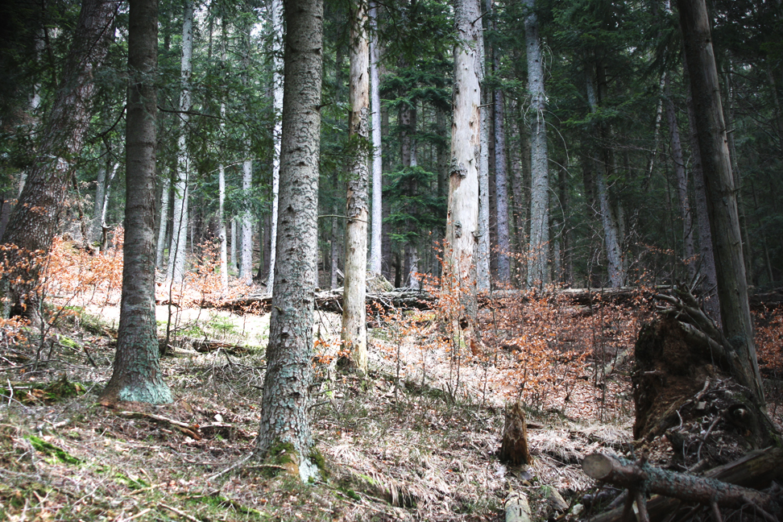

*Charakteristika z LHP:*

Výmera 10,45 ha, vek 95 r. zakmenenie 0,77, zast. drevín SM 56, JD 27, SC 13, BR 4

Celková zásoba na ploche 5027 m3 (481 m3/ha).

*Predpis predchádzajúceho (súčasného) LHP*:

Okrajový clonný rub v pásoch na šírku 2 porastových výšok. Založiť jedno východisko obnovy, postupovať na západ. Decenálny predpis je 1700 m3. Obnova na ploche 3,53 ha. Obnovu ukončiť za 30 rokov. Plán zalesňovania BK 0,71, JD 1,06 a SM 1,76. Očakávané prirodzené zmladenie BK 0,36, JD 0,53 a SM 1,76. Umelá obnova na ploche 0,88 ha. Cieľové drevinové zloženie SM 45 -65, JD 15 -25, BK 10 -20, SC 0 – 10, JH 0 -10.

*Vykonané (doteraz)*: Doteraz v poraste zásah vykonaný nebol.

*Nový predpis LHP (resp. návrh zmeny LHP, ktorý sa bude realizovať alebo sa už realizuje):*

Upraví sa hospodársky spôsob a jeho forma z podrastového, OCR na výberkový – výberkový rub jednotlivý. V roku 2010 bol vyznačený zásah pri ktorom sa na celej ploche porastu (10,45 ha) plánuje v roku 2011 vyťažiť 126 m3 SM, 47 m3 JD, 16 m3 SC a 2 m3 BR, celkom 191 m3, čo predstavuje 3 % intenzitu ťažby zo zásoby porastu. V tomto decéniu sa plánujú ešte jeden zásah s celkovou silou zásahu v decéniu 350 m3. Obnovné zastúpenie je JD 60, SM 20, BK 10, BR 10. Neplánuje sa žiadna umelá obnova.

*Technologický postup:*

Porast sa rozčlení štyrmi 2 m širokými približovacími linkami, z ktorých v súčasnosti existujú iba dve na hranici porastu. Šírka pracovných polí je približne 30 m. Krátené surové kmene sa budú približovať koňmi a nahrbkované drevo sústreďovať ŠLKT.

*Dlhodobý zámer:*

Postupným otváraním korunovej klenby zabezpečovať žiadaný podiel prirodzeného zmladenia a tak postupne porast prebudovať na výberkový les. Už v súčasnosti je po poraste nepravidelne rozmiestnené prirodzené zmladenie jedle a smreka do 35 cm a bukový nárast v hlúčikoch do 150 cm výšky. V poraste sa nachádzajú tvárne, zdravé jedle a smreky hrúbky 70 cm, ktorú možno považovať za cieľovú. Pri smreku bude zvolená menšia cieľová hrúbka kvôli možnej hnilobe v neskoršom veku. Tieto hrúbky môžu byť považované za cieľové v celom objekte Pro Silva.

smer stínky postup stínky prerušenie približ. trasy

približovanie – operácia s nákladom (nad šípkou druh prostriedku)

približovanie – operácia bez nákladu (nad šípkou druh prostriedku)

určené OM **X** miesta osobitného významu

iné:

**Technologický nákres**

**(náčrtok JPRL a ťažbovo – obnovného postupu v mierke 1:5000)**

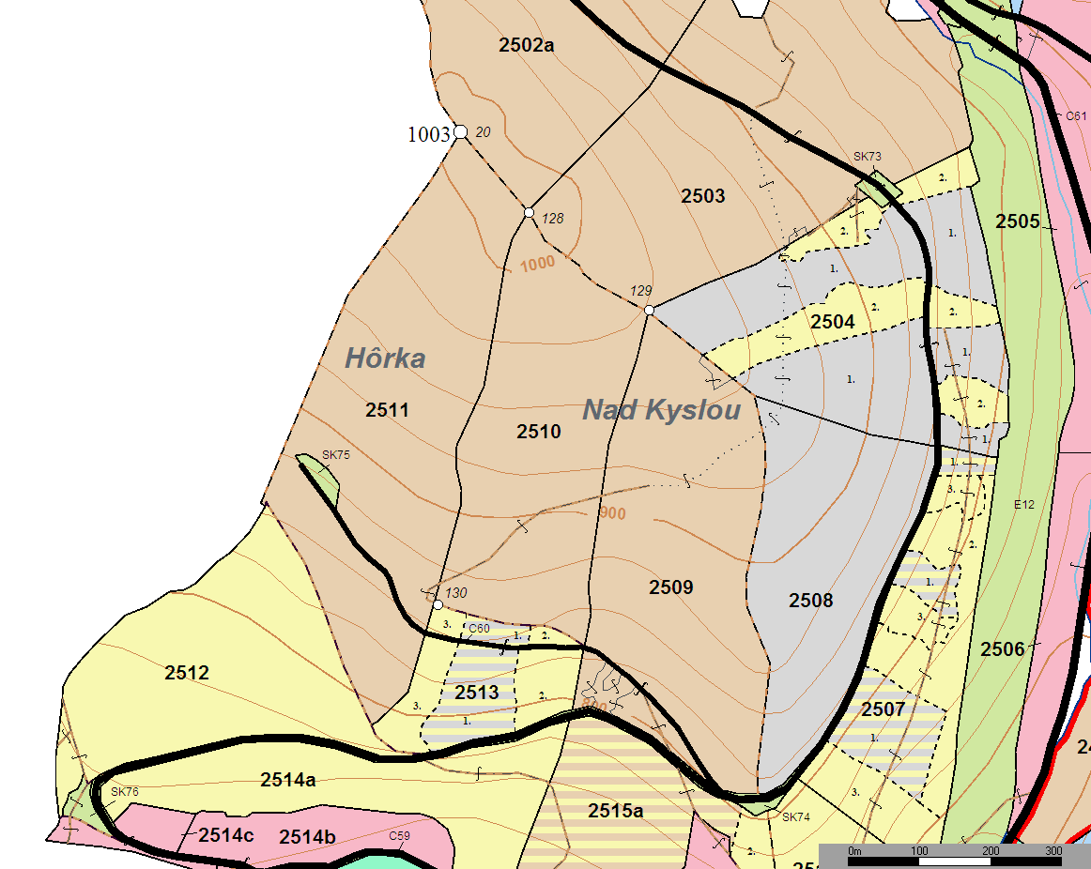

**Porast 2511 00**

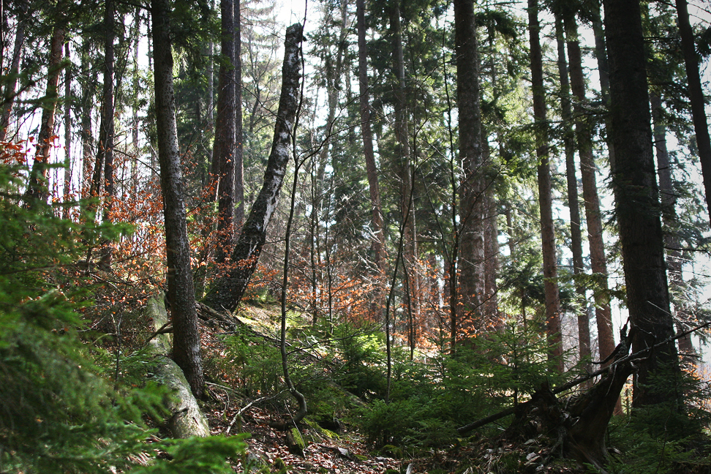

*Charakteristika z LHP:*

Výmera 14,57 ha, vek 95 r. zakmenenie 0,75, zastúpenie drevín SM 52, JD 37, SC 7, BR 4

Celková zásoba na ploche 7237 m3 (497 m3/ha).

*Predpis predchádzajúceho (súčasného) LHP*:

Okrajový clonný rub v pásoch na šírku 2 porastových výšok. Založiť jedno východisko obnovy, postupovať na západ. Decenálny predpis je 2400 m3. Obnova na ploche 4,83 ha. Obnovu ukončiť za 30 rokov. Plán zalesňovania BK 0,48, JD 1,45 a SC 0,48, SM 2,42. Očakávané prirodzené zmladenie BK 0,24, JD 0,73 a SM 2,42. Umelá obnova na ploche 1,44 ha. Cieľové drevinové zloženie SM 45 -65, JD 15 -25, BK 10 -20, SC 0 – 10, JH 0 -10.

*Vykonané (doteraz)*: Doteraz v poraste zásah vykonaný nebol.

*Nový predpis LHP (resp. návrh zmeny LHP, ktorý sa bude realizovať alebo sa už realizuje):*

V roku 2010 bol vyznačený zásah pri ktorom sa na celej ploche porastu (14,57 ha) plánuje v roku 2011 vyťažiť 552 m3 SM, 208 m3 JD, 61 m3 SC a 3 m3 BR, celkom 824 m3, čo predstavuje 56 m3/ha zásoby porastu a 11 % intenzitu ťažby zo zásoby porastu. V tomto decéniu sa plánujú ešte dva zásahy do konca platnosti PSL. Obnovné zastúpenie je JD 60, SM 20, BK 10, BR 5, SC 5. Neplánuje sa žiadna umelá obnova.

*Technologický postup:*

Porast je potrebné doplniť 8 novými približovacími linkami. Technológia poťah + ŠLKT.

*Dlhodobý zámer:*

Postupným otváraním korunovej klenby zabezpečovať žiadaný podiel prirodzeného zmladenia a tak postupne pomocou následnej generácie porast prebudovať na výberkový les.

smer stínky postup stínky prerušenie približ. trasy

približovanie – operácia s nákladom (nad šípkou druh prostriedku)

približovanie – operácia bez nákladu (nad šípkou druh prostriedku)

určené OM **X** miesta osobitného významu

iné:

**Technologický nákres**

**(náčrtok JPRL a ťažbovo – obnovného postupu v mierke 1:5000)**



**Porast 2515 A11**

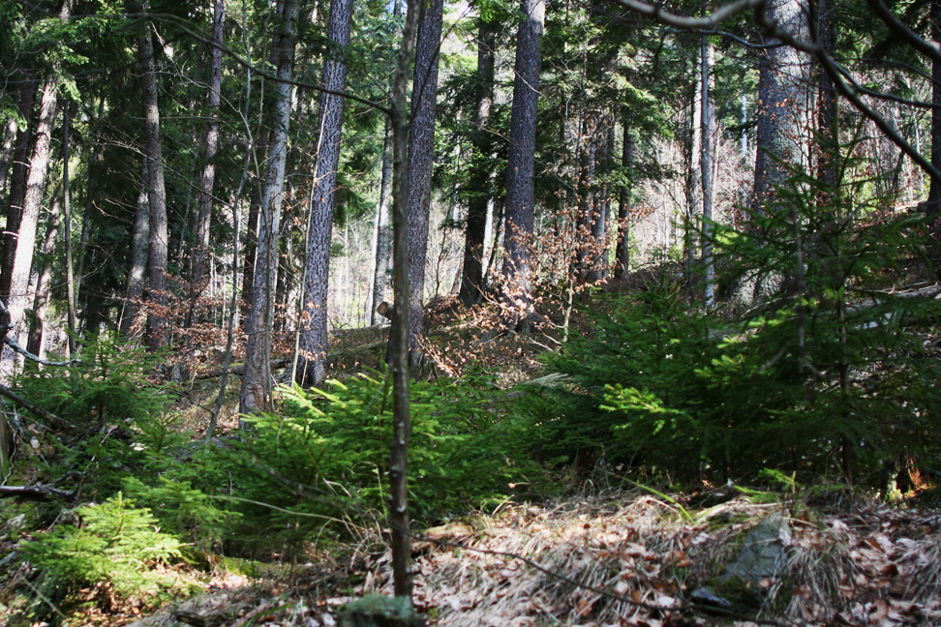

*Charakteristika z LHP:*

1. etáž: Výmera 7,80 ha, vek 100 r. zakmenenie 0,74 zastúpenie drevín SM 75, JD 14, BO 7, BK 4

2. etáž: Výmera 3,16 ha, vek 10 r., zakmenenie 0,30, zastúpenie drevín BK 100

Celková zásoba na ploche všetkých etáží: 5730 m3, z toho na ha 523 m3/ha.

*Predpis predchádzajúceho (súčasného) LHP*:

Okrajový clonný rub v pásoch na šírku 2 porastových výšok. Založiť dve východiská obnovy, postupovať SZ. Decenálny predpis je 1600 m3 v hornej etáži. Spodná etáž bez zásahu. Obnova na ploche 2,17 ha. Obnovu ukončiť za 30 rokov. Plán zalesňovania JD 0,65, Sm 1,09 a BK 0,43. Očakávané prirodzené zmladenie BK 0,22, JD 0,33 a SM 1,09. Umelá obnova na ploche 0,53 ha. Cieľové drevinové zloženie SM 30 - 40, BK 30 - 40, JD 15 -25, SC 0 – 10, CL 0 - 10.

*Vykonané (doteraz)*: V roku 2010 bola spracovaná vetrová kalamita - 93 m3.

*Nový predpis LHP (resp. návrh zmeny LHP, ktorý sa bude realizovať alebo sa už realizuje):*

Potrebné porast doplniť približovacími linkami a ťažbou s intenzitou 20 % zo zásoby porastu. Sila zásahu 91 m3/ha, a intenzita ťažby 17 % zo zásoby porastu.

*Technologický postup:*

Ťažba JMP, približovanie dreva koňmi, sústreďovanie krátených kmeňov ŠLKT.

*Dlhodobý zámer:* Porast prebudovať na výberkový les.

smer stínky postup stínky prerušenie približ. trasy

približovanie – operácia s nákladom (nad šípkou druh prostriedku)

približovanie – operácia bez nákladu (nad šípkou druh prostriedku)

určené OM **X** miesta osobitného významu

iné:

**Technologický nákres**

**(náčrtok JPRL a ťažbovo – obnovného postupu)**

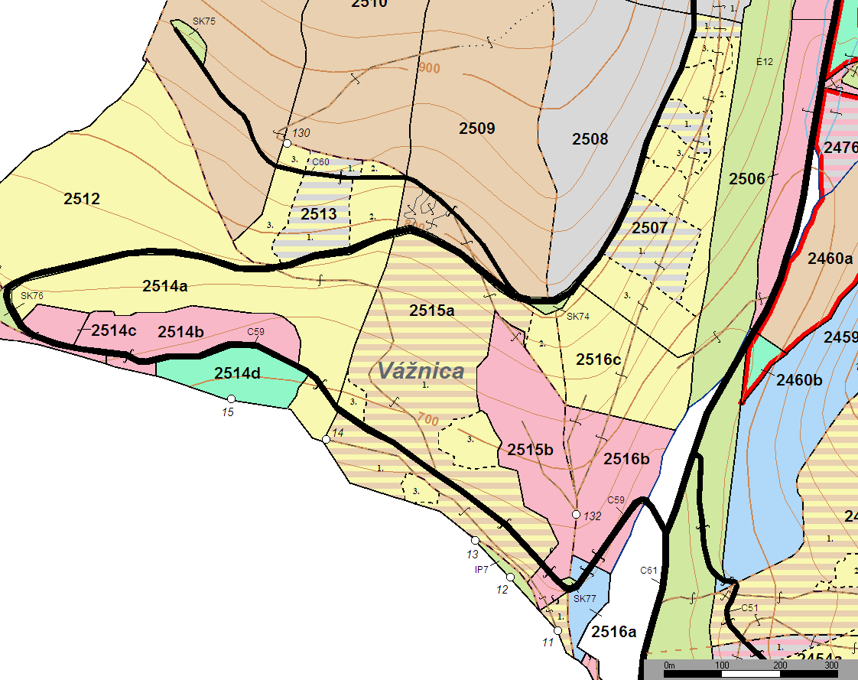

**Porast 2514 B00**

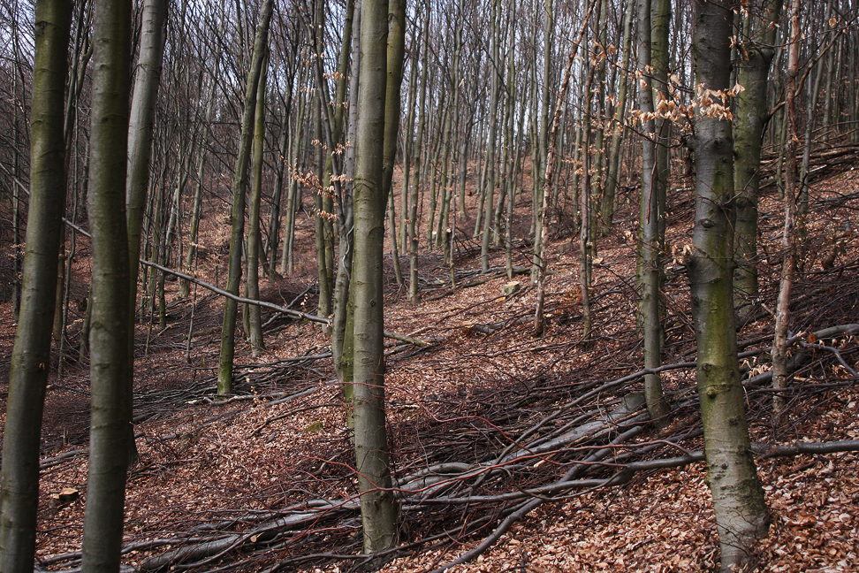

*Charakteristika z LHP:*

Výmera 2,67 ha, vek 40 r. zakmenenie 0,80, zast. drevín BK 85, SM 10, BR 5

Celková zásoba na ploche 404 m3 (151 m3/ha).

*Predpis predchádzajúceho (súčasného) LHP*:

Prebierka v 2. polovici platnosti LHP, rozčleniť. Intenzita prebierky je 13 %. Prebierková plocha 2,67, násobná 2,67. Predpis 68 m3. (43 m3 BK, 3 m3 SM, 7 m3 BR + 15 m3 z rozčlenenia porastu. Cieľová štruktúra porastu je trojvrstvová.

*Vykonané (doteraz)*:

V roku 2011 bolo na celej ploche porastu 2,67 ha vyťažených 54 m3 buka. Vyznačené boli netvárne, košaté buky, s ktorými sa nerátalo v prebudovanom poraste. Vznikli holiny vo veľkosti hlúčika, na ktorých sa očakáva prirodzené zmladenie jedle.

*Nový predpis LHP (resp. návrh zmeny LHP, ktorý sa bude realizovať alebo sa už realizuje):*

V tomto decéniu sa už nepočíta s ďalším zásahom.

*Technologický postup:*

Ťažba JMP, približovanie dreva koňmi po približovacích linkách. Sústreďovanie ŠLKT na odvozné miesto.

*Dlhodobý zámer:* Dlhodobým zámerom je prebudova materského porastu na výberkový les.

smer stínky postup stínky prerušenie približ. trasy

približovanie – operácia s nákladom (nad šípkou druh prostriedku)

približovanie – operácia bez nákladu (nad šípkou druh prostriedku)

určené OM **X** miesta osobitného významu

iné:

**Technologický nákres**

**(náčrtok JPRL a ťažbovo – obnovného postupu v mierke 1:5000)**

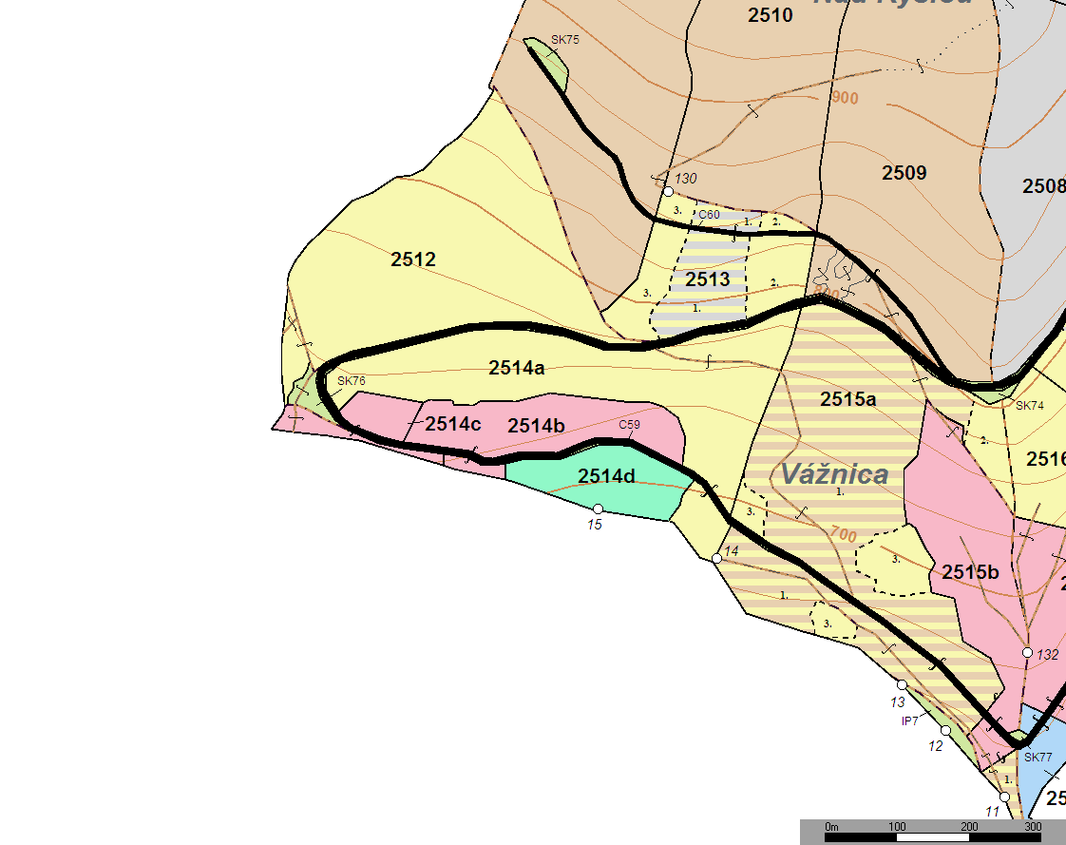





|  |  |  |  |
| --- | --- | --- | --- |
| **Zoznam JPRL v objekte Pro Silva Hôrka a návrh na prebudovu porastu** | | | |
|
|
|
| JPRL | Výmera | Vek | Návrh prebudovať porast (áno-nie) uviesť pri veku 55-80 r. |
| 2502 A00 | 13,54 | 95 |  |
| 2502 B00 | 1,27 | 15 |  |
| 2503 00 | 17,25 | 90 |  |
| 2504 10 | 8,42 | 115 |  |
| 2504 20 | 3,79 | 10 |  |
| 2505 00 | 2,69 | 40 |  |
| 2506 00 | 2,73 | 35 |  |
| 2507 11 | 1,76 | 115 |  |
| 2507 12 | 0,76 | 20 |  |
| 2507 20 | 2,68 | 20 |  |
| 2507 30 | 2,5 | 10 |  |
| 2508 00 | 8,47 | 105 |  |
| 2509 00 | 12,68 | 100 |  |
| 2510 00 | 10,45 | 95 |  |
| 2511 00 | 14,57 | 95 |  |
| 2512 00 | 9,54 | 10 |  |
| 2513 11 | 1,4 | 105 |  |
| 2513 12 | 0,35 | 20 |  |
| 2513 20 | 1,02 | 20 |  |
| 2513 30 | 1,08 | 10 |  |
| 2514 A00 | 7,12 | 15 |  |
| 2514 B00 | 2,67 | 40 |  |
| 2514 C00 | 0,9 | 25 |  |
| 2514 D00 | 1,72 | 55 | áno |
| 2515 A11 | 7,8 | 100 |  |
| 2515 A12 | 3,16 | 10 |  |
| 2515A20 | 0,62 | 15 |  |
| 2515 A30 | 1,25 | 8 |  |
| 2515 B00 | 4,52 | 40 |  |
| 2516 A00 | 0,72 | 75 | Áno |
| 2516 B00 | 3,3 | 35 |  |
| 2516 C00 | 3,76 | 20 |  |

Poznámka k tabuľke: Všetky porasty je možné prebudovať na výberkové pomocou súčasnej generácie stromov.